KEMIJA 1. letnik
Točke: ______/33, % ______
Ocena:
Ime in priimek:
100-90% = 5
89-78% = 4
77-63% = 3
62-50% = 2
(___/1) Element Indij spada v ______ skupino in ______ periodo.
(___/3) Napišite pravilno kemijsko ime naslednjih spojin po grških števnikih:
a) CaCl₂
b) Rb₃PO₄
c) FeSO₄ . 7 H₂O
(___/3) Napišite pravilno kemijsko ime naslednjih spojin po Stocku:
a) Li₂SO₄
b) CBr₄
c) Al(OH)₃
(___/3) Zapišite pravilno kemijsko formulo naslednjih spojin:
a) barijev sulfid
b) kalcijev hidrogenkarbonat
c) železov(III) klorid heksahidrat
(___/2) Napišite ime laboratorijske opreme in opišite, zakaj se uporablja.
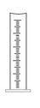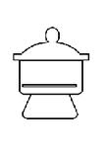
(___/2) Skicirajte kovinski obroč in trinožnik in povejte, za kaj se uporabljata.

(___/2) Kateri osnovni varnostni ukrepi (zaščita), za katero moramo poskrbeti v laboratoriju?

(___/1) Kaj opisujejo S stavki?

(___/1) Poimenuj znak.
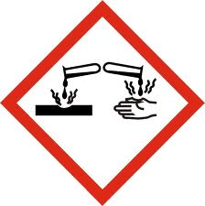
(___/1) Kaj pomeni simbol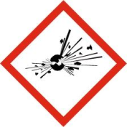E?

(___/2) Na nov in star način označevanja nevarnih snovi narišite znak za vnetljivo.

(___/1) Definirajte, kaj so čiste snovi.

(___/1) Kaj so homogene zmesi?

(___/2) Opišite, v katerem primeru je zmes sladkorja in vode heterogena in katerem homogena zmes.

(___/2) Naštejte vsaj štiri fizikalne lastnosti snovi.

(___/1) Opišite metodo ločevanja z destilacijo.

(___/1,5) Kako bi ločil zmesi, ki jih sestavljajo:
pesek in voda:
lesno žaganje in voda:
svinčeva ruda galenit in železova ruda hematit:

(___/2) Naredimo zmes čajne žličke cedevite in vode. Masa cedevite je 1,05 g, masni odstotek cedevite znaša 1,50%. Kolikšna je masa vode?
(___/1,5) Izračunajte masni odstotek natrija v natrijevem sulfidu.

